Завтрак  Яблоки  Каша «Артек»  Батон с маслом сливочным  Чай с молоком  Конфеты  Сок  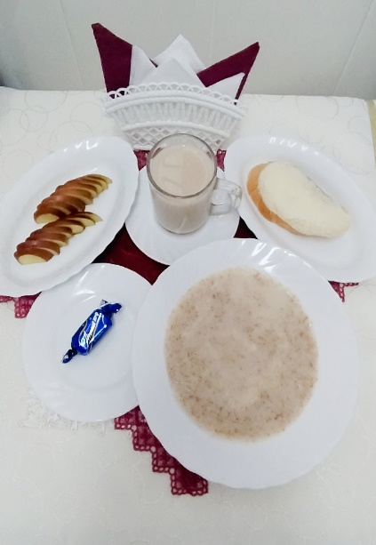 | Обед  Салат из моркови тушёной с чесноком  Рыба в бульоне с гренками  Бефстроганов из мяса  Каша гречневая рассыпчатая  Компот яблочный  Хлеб столичный  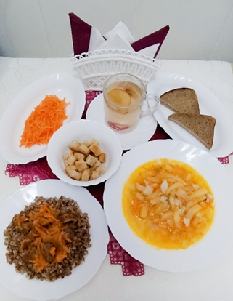
Полдник  Кефир  Печенье «Ромбики коричные с сахаром»   | Ужин  Салат «Мозайка»  Запеканка из печени с рисом  Чай с сахаром и с лимоном  Хлеб пшеничный  